TERMO DE CONSTITUIÇÃO DE EQUIPE
Projeto Integrador Semestral 2026/2 — Núcleo de Informação e Especificação da Solução
Curso de Engenharia de Software — Modalidade Semipresencial — Campus Ceres
Organização do caso: INSTITUTO SEMEAR — Centro de Convivência e Fortalecimento de Vínculos — Ceres (GO)

1. FINALIDADE E VIGÊNCIA
Este termo formaliza a constituição da equipe responsável pela execução do Projeto Integrador do Bloco 2 no semestre 2026/2, define a atribuição e o rodízio dos seis papéis previstos, estabelece os acordos internos de trabalho e registra a ciência dos integrantes quanto às regras de integridade acadêmica, de uso de inteligência artificial e de proteção de dados pessoais.
A equipe deve ser composta por quatro a seis integrantes, com composição mista quanto ao período de entrada no curso, de modo a favorecer a troca de experiências entre estudantes ingressantes e veteranos.
Este termo vigora da data de sua assinatura até a apresentação final do Projeto Integrador, prevista para 19 de novembro de 2026, abrangendo integralmente os três ciclos do semestre.
Entregue este termo assinado ao professor orientador até a semana 2 do semestre. Nenhuma entrega de ciclo será avaliada sem termo de constituição válido em arquivo.

2. IDENTIFICAÇÃO DA EQUIPE
Nome da equipe | Equipe D — SIRCA
Turma e período | Engenharia de Software — Semipresencial — 2° Período — 2026/2
Professor orientador | Charles Lourenço de Bastos
Organização do caso | Prof Henrique
Endereço do repositório da equipe | https://github.com/RebecaOC/-sirca-equipe-D.git
Canal oficial de comunicação da equipe | Whatsapp

2.1 Integrantes
Preencha uma linha por integrante. Todos os campos são obrigatórios. O contato informado será usado pelo professor orientador e pela organização do caso.
Nome completo | Matrícula | Semestre de entrada | Contato (telefone ou e-mail) | Usuário no repositório
Lucas Gonçalves Félix | p2610190 | 2026/01 | lucasgfelix00@gmail.com | lucasgfelix00
Ana Laura Almeida Amorim | P2610181 | 2026/01
Rebeca Oliveira de Castro | P2610185 | 2026/01 | rebecaoliveira0348@gmail.com | RebecaOC
Richtter Belmont Pereira Amaral | P2610172 | 2026/01 | Pereirarichtter@gmail.com | pereirarichtter-cloud

2.2 Representação da equipe
Integrante designado como interlocutor junto ao professor orientador | Rebeca Oliveira de Castro
Integrante designado como interlocutor junto à organização do caso | Lucas Gonçalves Félix
Integrante suplente para os dois casos acima | Richtter Belmont Pereira Amaral

3. PAPÉIS DO PROJETO E QUADRO DE ROTAÇÃO
O Projeto Integrador prevê seis papéis, que devem girar entre os integrantes a cada ciclo. O rodízio é obrigatório e tem finalidade formativa: nenhum integrante pode concentrar o mesmo papel nos três ciclos.
3.1 Descrição dos papéis
Papel | Responsabilidade principal no ciclo | Vínculo disciplinar predominante
Analista de requisitos | Conduz a elicitação, redige e mantém a especificação de requisitos, garante rastreabilidade entre necessidade e requisito. | M107
Modelador de sistemas | Produz os modelos de casos de uso, de classes, de atividades e de estados, mantendo coerência com os requisitos. | M107
Arquiteto de dados | Elabora o modelo conceitual, lógico e físico, define chaves, integridade e o dicionário de dados. | M109
Desenvolvedor do componente | Implementa o componente demonstrável do ciclo, escolhe e justifica as estruturas de dados empregadas. | M108
Analista quantitativo | Define e calcula os indicadores, trata volumes e periodicidades, valida a consistência numérica das evidências. | M110
Coordenador de entrega | Organiza prazos internos, consolida os artefatos, controla a integridade do repositório e representa a equipe na entrega. | Todas

3.2 Quadro de rotação dos papéis por ciclo
Preencha com o nome do integrante responsável por cada papel em cada ciclo. Verifique, ao final, que nenhum nome se repete na mesma linha nos três ciclos.
Papel | Ciclo 1 — semanas 1 a 5  Entrega em 20/09/2026 | Ciclo 2 — semanas 6 a 10  Entrega em 25/10/2026 | Ciclo 3 — semanas 11 a 15  Entrega em 29/11/2026
Analista de requisitos | Lucas Gonçalves Félix | Ana Laura Almeida Amorim | Richtter Belmont Pereira Amaral
Modelador de sistemas | Richtter Belmont Pereira Amaral | Rebeca Oliveira de Castro | Lucas Gonçalves Félix
Arquiteto de dados | Ana Laura Almeida Amorim | Lucas Gonçalves Félix | Rebeca Oliveira de Castro
Desenvolvedor do componente | Ana Laura Almeida Amorim | Richtter Belmont Pereira Amaral | Lucas Gonçalves Félix
Analista quantitativo | Rebeca Oliveira de Castro | Lucas Gonçalves Félix | Richtter Belmont Pereira Amaral
Coordenador de entrega | Rebeca Oliveira de Castro | Richtter Belmont Pereira Amaral | Ana Laura Almeida Amorim

Em equipes de quatro ou cinco integrantes, admite-se o acúmulo de no máximo dois papéis por integrante em um mesmo ciclo, desde que o acúmulo seja justificado no campo abaixo e alterne entre os ciclos.
Justificativa para eventual acúmulo de papéis | A equipe tem 4 integrantes para 6 papéis; por isso, em cada ciclo, dois integrantes acumulam 2 papéis. O acúmulo se revezou entre todos ao longo do semestre: no Ciclo 1, os Integrantes C e D acumulam; no Ciclo 2 e no Ciclo 3, os Integrantes A e B acumulam. Ao final dos três ciclos, A e B exercem 5 papéis cada um e C e D exercem 4 papéis cada um — nenhum integrante repete o mesmo papel em dois ciclos, conforme exigido na seção 3.

4. ACORDOS DE TRABALHO
4.1 Reuniões e ritmo de trabalho
Encontro | Finalidade | Frequência e dia | Duração e formato
Reunião de planejamento do ciclo | Definir objetivo, entregáveis e backlog do ciclo | Primeira semana de cada ciclo | 30 minutos, presencial
Reunião semanal de acompanhamento | Revisar progresso, impedimentos e prazos internos | Semanalmente, às sextas | 20 min, remota
Ponto de controle intermediário | Verificar meia-entrega do ciclo antes do prazo oficial | Terceira semana de cada ciclo | 20 min, remota
Reunião de fechamento e retrospectiva | Consolidar entrega e registrar lições aprendidas | Última semana de cada ciclo | 40 min, presencial

4.2 Comunicação
Canal oficial de comunicação assíncrona da equipe | grupo no WhatsApp "Grupo D - Engenharia de software "
Canal de emergência e prazo máximo de resposta | WhatsApp, resposta em até 4 horas em dia útil
Local de armazenamento dos artefatos em elaboração | Repositório da equipe (Git), com rascunhos e planilhas de apoio em pasta compartilhada de nuvem vinculada apenas aos integrantes (Drive)
Responsável por comunicar-se com a organização do caso | Lucas Gonçalves Félix

- Toda decisão relevante tomada em conversa informal deve ser registrada por escrito no canal oficial, com data.
- Mensagens dirigidas à organização do caso passam obrigatoriamente pelo interlocutor designado, evitando contatos paralelos e informações desencontradas.
4.3 Prazos internos
A equipe adota prazos internos anteriores às datas oficiais, de modo a preservar tempo para revisão e correção.
Marco | Ciclo 1 | Ciclo 2 | Ciclo 3
Data oficial de entrega | 20/09/2026 | 25/10/2026 | 29/11/2026
Prazo interno de consolidação (mínimo três dias antes) | 17/09/2026
Prazo interno de revisão cruzada entre integrantes | 19/09/2026
Prazo interno de congelamento do repositório | 19/09/2026

Datas do semestre a considerar no planejamento: sessão de descoberta com o cliente do caso na semana 4, entre 8 e 13/09/2026; VRAU 1 em 17/09; VRAU 2 em 29/10; palestra em 17/11; apresentações do Projeto Integrador em 19/11; VRAU 3 em 10/12.
4.4 Ausências e substituições
- A ausência prevista deve ser comunicada ao Coordenador de entrega com antecedência mínima de vinte e quatro horas, indicando o estado da tarefa sob responsabilidade do integrante.
- A ausência imprevista deve ser comunicada no primeiro momento possível, com repasse do material já produzido.
- Ausente o integrante, o Coordenador de entrega designa substituto temporário e registra a substituição no quadro de acompanhamento semanal do documento 18.
- Duas ausências injustificadas consecutivas em reuniões da equipe ensejam registro formal e comunicação ao professor orientador.
- Nenhum integrante pode ser excluído da equipe por deliberação interna; conflitos que inviabilizem o trabalho devem ser levados ao professor orientador antes do encerramento do ciclo em curso.
4.5 Tomada de decisão e resolução de conflitos
- Decisões técnicas são tomadas por consenso; não havendo consenso, prevalece a posição do responsável pelo papel diretamente envolvido, com registro da divergência.
- Persistindo o impasse por mais de setenta e duas horas, o Coordenador de entrega submete a questão ao professor orientador.

5. COMPROMISSO DE CONTRIBUIÇÃO VERIFICÁVEL
A contribuição individual de cada integrante deve ser demonstrável por evidência objetiva no repositório da equipe. A avaliação individual considerará o histórico de contribuições, e não apenas a declaração dos colegas.
- Cada integrante deve possuir conta própria e identificada no repositório, com nome real associado ao usuário.
- É vedado o envio de contribuições em nome de terceiros ou a concentração dos envios em um único integrante.
- Cada envio deve ter mensagem descritiva, indicando o artefato alterado e a finalidade da alteração.
- Documentos textuais também devem transitar pelo repositório, com histórico de versões preservado.
- É vedado publicar no repositório qualquer base ou arquivo com dado pessoal identificável, em observância à Lei nº 13.709/2018.
Registro de contribuição mínima esperada por ciclo
Integrante | Artefatos sob sua responsabilidade no ciclo | Ciclo | Evidência no repositório
Lucas Gonçalves Félix | Relatório de descoberta, mapa de partes interessadas, glossário do domínio, roteiro de entrevista (E1.2, E1.3, E1.4, E1.6) | Ciclo 1 | -sirca-equipe-D/documentos/ciclo-1/
Richtter Belmont Pereira Amaral | Apoio à elicitação, levantamento preliminar de entidades/atributos, revisão de clareza dos documentos | Ciclo 1 | -sirca-equipe-D/documentos/ciclo-1/
Ana Laura Almeida Amorim | Modelo conceitual/lógico preliminar (E1.5), exploração da base bruta, primeira versão do registro de presença em Python | Ciclo 1 | -sirca-equipe-D/documentos/ciclo-1/
Rebeca Oliveira de Castro | Termo de equipe (E1.1), estudo quantitativo preliminar (E1.7), plano do Ciclo 2 (E1.8), consolidação e envio do pacote | Ciclo 1 | -sirca-equipe-D/entregas/ e -sirca-equipe-D/documentos/ciclo-1/

6. INTEGRIDADE ACADÊMICA E USO DE INTELIGÊNCIA ARTIFICIAL
6.1 Integridade acadêmica
- Todo material de terceiros utilizado deve ser referenciado. A cópia sem atribuição configura plágio e implica anulação da entrega.
- É vedada a apresentação, como produção própria, de trabalho de outra equipe, de semestres anteriores ou obtido em repositórios públicos.
- Os dados apresentados devem corresponder ao que foi efetivamente coletado. A fabricação de evidência de campo é falta grave.
- A organização do caso é fictícia e construída a partir de dados anonimizados de organização real; é vedado atribuir a ela informação não verificada na sessão.
6.2 Uso de ferramentas de inteligência artificial
- O uso de ferramentas de inteligência artificial generativa é permitido como apoio à redação, revisão, estudo e depuração, desde que declarado.
- É vedado submeter à ferramenta qualquer dado pessoal, mesmo que anonimizado de forma incompleta, obtido junto à organização do caso.
- É vedado apresentar como próprio texto integralmente gerado por ferramenta sem revisão, verificação e compreensão pela equipe.
- A equipe responde integralmente pelo conteúdo entregue, inclusive por erros, referências inexistentes ou afirmações incorretas produzidas por ferramenta.
- O professor orientador pode solicitar, a qualquer momento, que o integrante explique oralmente qualquer trecho do material entregue.
6.3 Declaração de uso de inteligência artificial no semestre
Ferramenta utilizada | Finalidade do uso | Artefato afetado | Ciclo
Claude | Revisão de coesão textual e divisão de tarefas entre membros da equipe | Documento 01 e 08 | Ciclo 1
Claude | Comparação e consistência de informações entre diferentes documentos entregues pela equipe | Documento 02 a 07 | Ciclo 1
Chat GPT | Verificação de coesão entre o glossário, modelo lógico e conceitual | Documento 04 e 05 | Ciclo 1
Chat GPT | Validação de documento para linguagem formal e lógica | Documento 02, 03 e 06 | Ciclo 1

7. DECLARAÇÃO FINAL E ASSINATURAS
Os integrantes abaixo assinados declaram ter lido integralmente este termo, compreendido as responsabilidades atribuídas a cada papel, concordado com os acordos de trabalho estabelecidos e tomado ciência das regras de integridade acadêmica, de uso de inteligência artificial e de proteção de dados pessoais previstas na Lei nº 13.709/2018.
Declaram, ainda, estar cientes de que o descumprimento dos compromissos aqui firmados poderá acarretar redução da nota individual, independentemente do desempenho coletivo da equipe.
Local e data | Ceres, 15 de setembro de 2026

Integrante 1
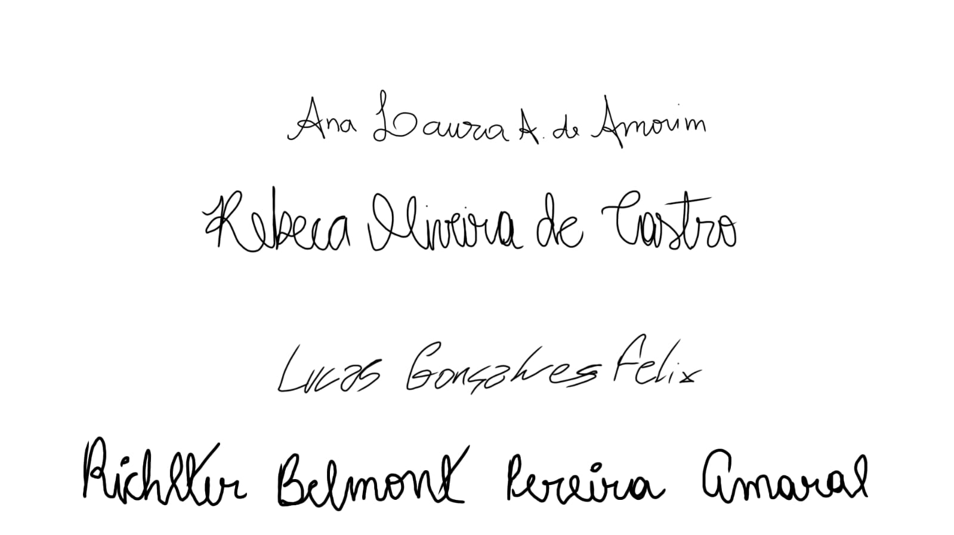
Ana Laura Almeida de Amorim

Integrante 2
Lucas Goncalves Felix

Integrante 3
Rebeca Oliveira de Castro

Integrante 4
Richter Belmont Pereira Amaral

Professor orientador
Homologação

